MD.050機能拡張に当たっての機能設計書
株式会社伊藤園
生産物流システム構築プロジェクト
アドオン：生産・品質検査・運賃計算：生産クローズ
生産物流(生産)

作成者: ORACLE二瓶大輔
作成日: September 12, 2007
最終更新日: July 17, 2008
文書参照番号: T_MD050_BPO_210
版: Draft2A
タイトル、主題、最終更新日、参照番号、および版には、Wordのブックマークが付けられており、文書のヘッダーおよびフッターを簡単に作成できます。これらを変更する場合は、誤ってブックマークを削除しないように注意してください。ブックマークを表示するには、「ツール」->「オプション...」コマンドを選択し、「表示」タブを選択します。次に、「表示項目」領域の「ブックマーク」オプションをチェックします。

承認:
株式会社伊藤園
日本オラクル株式会社
承認者の行を追加するには、表の最後のセルで[Tab]を押します。
この表紙ページの項目は、必要に応じて削除できます。たとえば、コピー番号は、管理対象の文書でコピーの配布状況を把握する必要がある場合にのみ必要です。
コピー番号 _____

文書管理

変更記録
3

日付 | 作成者 | 版 | 変更時の参考資料
12-Sep-07 | ORACLE二瓶大輔 | Draft1A | 以前の文書なし
2-Oct-07 | ORACLE二瓶大輔 | Draft1B | レビュー時指摘事項を反映
10-Oct-07 | ORACLE二瓶大輔 | Issue1.0 | Issue化
13-Dec-07 | ORACLE伊藤ひとみ | Draft2A | 伊藤園_MD050確認&指摘事項_T_MD050_BPO210Draft2A.xls
21-May-08 | ORACLE伊藤ひとみ | Draft2A | 伊藤園_MD050確認&指摘事項_T_MD050_BPO210Draft2A.xls

レビューア

名前 | 職位

配布

コピー番号 | 名前 | 配布先
 | ライブラリ・マスター | プロジェクト・ライブラリ
 |  | プロジェクト・マネージャ
コピー番号は、配布する各コピーの表紙の「コピー番号」に記入する必要があります。文書を管理しない場合は、表紙ページからこの表、「保有者への注記」および「コピー番号」ラベルを削除できます。

保有者への注記:
この文書の電子コピーを受け取って印刷する場合は、文書管理のため、表紙に相当するページに氏名を記入してください。
この文書のハード・コピーを受け取った場合は、文書管理のため、表紙に氏名を記入してください。
目次
文書管理 ii
変更記録 ii
レビューア ii
配布 ii
生産クローズ 機能 1
序説 1
関連文書 1
モジュール構成 1
機能プロセス・フロー 2
参考資料および補足 3
A.生産バッチ一括クローズ処理－コンカレント・プログラム 4
業務規約 4
システム前提条件 4
モジュール機能詳細 4
コンカレント・プログラム起動条件 4
コンカレント・プログラム実行タイミングおよびサイクル 4
コンカレント・プログラム入力項目 4
処理結果レポート出力項目 5
ユーザー手順 5
モジュール詳細機能フロー 7
機能詳細 9
メッセージ一覧 14
リカバリ手順 14
参考資料および補足 16
この成果物の未完了の課題と完了済みの課題 17
未完了の課題 17
完了済みの課題 17

目次を更新するには、目次の任意の場所にカーソルを置き、[F9]を押します。表示されるレベルの数を変更するには、「挿入」->「索引と目次」コマンドを選択します。次に、「目次」タブが有効になっていることを確認し、「アウトライン レベル」の値を変更します。

生産クローズ 機能
タイトル部＜機能名＞は、表紙部の＜機能名＞を参照しています。表紙の変更が反映されない場合には、＜機能名＞部にカーソルを合わせ、「フィールドの更新」（F9キー）を行います。
この文書の記述対象となる「機能」とは、以下に定義されるもので、1つ以上のモジュール（コンカレント・プログラム、フォーム、帳票のいずれか）から構成されます。
・ユーザー操作を伴うもの：
一連のオペレーション（ナビゲータ・パス）単位
・ユーザー操作を伴わないもの：
目的や機能仕様などで明らかに分割できる1単位

序説
この文書の記述対象となる機能を定義します。
＜関連文書番号＞および＜成果物名＞は、後述の「関連文書」節にも記述します。
＜機能ID＞および＜機能名＞は、MD.020 もしくはBR.030を参照します。
この文書は、関連文書 T_MD020_BPO_210「MD.020機能拡張の定義と見積」の「生産クローズ」で定義された機能を記述対象としています。

関連文書
この文書の関連文書を記述します。該当する関連文書が存在しない場合には、その成果物名、文書参照番号は削除して下さい。

No | 成果物名 | 主題 | 文書参照番号
1 | MD.020機能拡張の定義と見積 | 生産クローズ | T_MD020_BPO_210

モジュール構成
この機能を構成するモジュールの一覧とその概略を箇条書きで記述します。次の章以降は、モジュールごとの記述となります。また、ここで記述したモジュール名がAOLへのプログラム・モジュール登録名称となります。
モジュールの種類は、「フォーム」、「OAF」、「コンカレント・プログラム」、「帳票」からいずれか1つを選択し、記述して下さい。その際に括弧は削除して下さい。
モジュール名の前には、モジュール番号を記載して下さい。モジュール番号は、アルファベット（大文字）とします。
概要の記述は、モジュールを大まかに説明する程度にとどめ、詳細はモジュールごとの「モジュール機能詳細」に記述して下さい。記述内容の重複は避けてください。
この機能は、以下のモジュールで構成されます。

A.生産バッチ一括クローズ処理 コンカレント・プログラム
生産バッチヘッダの業務ステータス（DFF4）が「完了」かつ同一バッチNoの生産原料詳細の完了フラグが全て「1」となっているものを対象に生産バッチヘッダのバッチステータスを「完了」にし、更に生産バッチヘッダの業務ステータス（DFF4)とバッチステータスを「クローズ」に更新する処理を繰り返します。

機能プロセス・フロー
この機能内部でのモジュール構成と他機能との連携を含めた概略プロセス・フローを作成し転載します。
フロー記述上の注意は、「設計書作成ガイドライン」を参照して下さい。
タイトル部に「（現ページ数/全ページ数）」を記載して下さい。
フローを別ファイルで保存する場合には、この欄には「参考資料を参照して下さい。」と記入します。設計書印刷時に、別で印刷したフローを「参考資料および補足」節に添付して下さい。
SQL*Loaderは、機能プロセス・フローに記載しますが、以下MD050では記載せず、MD070にて詳細を記載します。

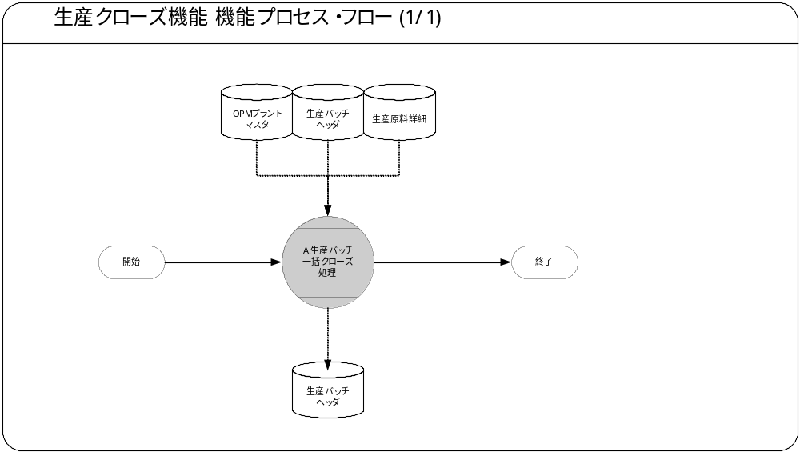

参考資料および補足
なし
他に添付する参考資料や補足資料などがあれば記述します。
エラー発生時のリカバリ方法など特筆すべき事項はこの節に記述します。

A.生産バッチ一括クローズ処理－コンカレント・プログラム
＜モジュールC名称＞には、前述の「モジュール構成」で箇条書きしたモジュール名を記述します。
モジュール名の前には、モジュール番号を記載して下さい。モジュール番号は、アルファベット（大文字）とします。
この機能が複数のコンカレント・プログラムから構成される場合は、この章を繰り返して記述します。また、コンカレント・プログラムが存在しない場合は、この章を削除して下さい。
ソース・プログラムの再利用をする場合は、下記の例のように参照するモジュール名称を記述します。さらに、「業務規約」、「システム前提条件」、「コンカレント・プログラム入力項目」を記述し、その他の節は全て削除します。
例：
このモジュールは、＜モジュール番号＞．＜参照するモジュール名称＞のソース・プログラムを再利用します。詳細は、＜モジュール番号＞．＜参照するモジュール名称＞の章を参照して下さい。

業務規約
このモジュールで実装されるビジネスルールを箇条書きで記述します。
このモジュールが満たすべき、目標時間を記載します。
このモジュールは以下の業務上の要件を実現します。
- 生産バッチヘッダのバッチステータス・業務ステータス(DFF4)の更新。

システム前提条件
このモジュールが正常に動作するためのモジュール単位の前提条件（終了しているべき処理、同時実行が不可能な処理など）を箇条書きで記述します。
機能全体の「モジュール構成」との記述内容の重複は避けてください。
特筆すべき前提条件がない場合は、この節を削除して下さい。
このモジュールは以下のシステム上の条件が満たされていることを前提に設計されています。
- 月初に先月分のデータを月次処理にて実行することとします。

モジュール機能詳細
このモジュールが備える機能を文章もしくは箇条書きで記述します。ここでは、｢モジュール構成｣で記述した内容より詳細な説明を記載します。
このモジュールは、以下にあげる機能を備えています。
- 生産バッチヘッダの業務ステータス（DFF4）が「完了」かつ同一バッチNoの生産原料詳細の完了フラグが全て「1」となっているものを対象に「生産バッチ完了API」を使用して生産バッチヘッダのバッチステータスを「完了」に更新し、生産バッチヘッダの業務ステータス(DFF4)を「クローズ」に更新します。さらに、「生産バッチクローズAPI」で生産バッチヘッダのバッチステータスを「クローズ」にします。

コンカレント・プログラム起動条件
コンカレント・プログラムを起動する条件を記述します。起動条件が2パターン以上存在する場合には、スタイル｢Number List｣を用いて箇条書きにします。
＜起動条件＞は以下から選択して記述します。以下の選択肢が相応しくない場合は、適切な用語を使用して下さい。
・随時実行：SRS画面からの実行など
・定期実行：スケジュールされた実行
・他モジュールからの実行：画面のボタンからの実行など
・要求セットによる実行：要求セットとしての実行
・他システムから随時実行：EBS以外のシステム（運用監視ツール、連携が必要なシステムなど）から随時実行
・他システムから定期実行：EBS以外のシステム（運用監視ツール、連携が必要なシステムなど）からスケジュール実行
このコンカレント・プログラムは、前述のシステム前提条件を満たし、かつ以下の条件で起動します。
- 随時実行 標準要求発行（SRS）画面より実行します。
- 定期実行 スケジューリングされた起動時刻に自動起動します。

コンカレント・プログラム実行タイミングおよびサイクル
コンカレント・プログラムを起動する条件で、「定期実行」と「他システムから定期実行」の場合は、実行タイミングと実行サイクルについて記述します。それ以外の場合は、この節を削除して下さい。
＜実行タイミング＞は以下から選択して記述します。適切な値がない場合は、その内容を記述して下さい。
・「日中バッチ」、「夜間バッチ」
＜実行サイクル＞は以下から選択して記述します。適切な値がない場合は、その内容を記述して下さい。
・「時間毎」、「日次」、「週次」、「月次」、「四半期」、「半期」、「期次」
＜実行サイクルの詳細＞には、実行の時間や日にちにについて詳細条件を記述して下さい。
前述の起動条件ごとのコンカレント・プログラム実行タイミングとサイクルは以下のとおりです。
起動条件番号 | 実行タイミング | 実行サイクル | 詳細
2 | 夜間バッチ | 月次 | 第？？？営業日

コンカレント・プログラム入力項目
コンカレント・プログラムに引数として与えるパラメータ項目とその説明を箇条書きで記述します。
｢必須｣、｢任意｣のいずれかを選択し、記述して下さい。その際に括弧は削除して下さい。
「随時実行」の場合、パラメータはその特徴から4種類に分類されます。「入力テキスト」、「値リスト」、「表示項目」、「非表示」のいずれかを選択し、記述して下さい。その際に括弧は削除します。また、場合によっては、表形式の追記が必要になります。（＊）を参照して下さい。
・入力テキスト：一般的な、ユーザーが任意で入力可能なパラメータ
・値リスト：値リストが存在するパラメータ（＊1）
・表示項目：表示しかせず、ユーザーの変更を許可しないパラメータ
・非表示：パラメータ入力画面には非表示で、内部的に処理を行うパラメータ
「随時実行」の場合、デフォルト値の検討をします。（＊2）
（＊1）値リスト：表参照形式の値リストの場合には、値リスト表参照に、「参照する表名」をエンティティ名で記述し、説明部には「その値の取得ルーチン」を記述します。値リストが取りうる値が表参照ではなく明確に規定されている場合には、「オプション＃」を使用して、選択しうる全ての個数だけの列を設け、それぞれの値とその説明を記述します。
（＊2）デフォルト値：デフォルト値欄には「規定されるデフォルト値」を、説明欄にその値の説明を文章で記述します。デフォルト値をSQL文で取得する場合には、デフォルト値欄に「SQL」と書き、説明部にはその説明を記述します。デフォルト値をプロファイル値から取得する場合には、その旨を説明欄に記述して下さい。
表形式で追記するためのテンプレートを記載していますので、必要のない表は削除して下さい。

1.生産日（FROM） 任意 入力テキスト
処理対象となる生産日(DFF11)の開始日を入力します。
デフォルト値 | 説明
なし

2. 生産日（TO） 必須 入力テキスト
処理対象となる生産日(DFF11)の終了日を入力します。
デフォルト値 | 説明
なし

3.プラント 任意 値リスト
処理対象となるプラントコードを入力します。
デフォルト値 | 説明
なし
LOVが参照する値は以下の通りです。
値リスト参照表 | 説明
OPMプラントマスタ | プラントの一覧を表示します。
値リストが存在する場合で、リストとして表示する値が明確な場合は、以下の表を使用して値を記述します。
選択肢として表示する値は以下の通りです。
表示値 | 説明
プラントコード | プラントコードを表示します。
プラント名 | OPMプラント名を表示します。

処理結果レポート出力項目
コンカレント・プログラムの出力ファイルに出力する項目を箇条書きで記述します。実際に出力する文字などは後述の機能詳細に記述して下さい。
コンカレント・ログとして出力する項目については、「MD.070 機能拡張に当たっての技術設計書」に記述してください。
出力項目がない場合には、この節を削除して下さい。
必須出力項目を記述します。

必須出力項目

生産クローズ成功処理件数
生産バッチのバッチステータスをクローズにした件数（バッチNo単位）を出力します。

生産クローズスキップ件数
処理をスキップした件数を出力します。

終了ステータス
処理結果ステータス（正常、警告、異常）を出力します。
コンカレント・プログラムの終了ステータスごとに出力すべき項目がある場合は、以下に記述します。特筆すべき出力項目がない場合は、この部分を削除して下さい。

正常終了時出力項目
なし

警告終了時出力項目

生産クローズ警告詳細
警告発生内容について警告詳細メッセージを出力します。

エラー終了時出力項目

生産クローズエラー詳細
エラー発生内容について、メッセージを出力します。

ユーザー手順
このモジュールを実行するためのユーザー・オペレーション手順をコンカレント・プログラム実行タイミング毎に箇条書きで記述します。
起動条件が随時実行の場合は、以下のように記述して下さい。
例：
標準要求発行（SRS）画面より＜モジュール名＞コンカレント・プログラムを選択し、適切なパラメータを入力後、「発行」ボタンを押下して起動します。
起動条件が定期実行の場合は、以下のように記述して下さい。
例：
定期実行されるため、ユーザー手順はありません。
起動条件が他モジュールからの実行の場合は、以下のように記述して下さい。
例：
＜関連設計書名＞で記述される＜モジュール名＞モジュールのユーザー手順＜順番＞より起動されるため、ここでのユーザー手順の記述は省略します。
起動条件が要求セットによる実行の場合は、以下のように記述して下さい。
例：
要求セットとして起動するため、ユーザー手順はありません。
手順が複数ステップにわたる場合は、スタイル「Number List」を使用します。
エラー発生後の再起動だけに必要な特別な手順がある場合には、｢参考資料および補足｣で記述します。
このモジュールは以下の手順で実行します。

随時実行
標準要求発行（SRS）画面より生産クローズコンカレント・プログラムを選択し、適切なパラメータを入力後、「発行」ボタンを押下して起動します。

定期実行
定期実行されるため、ユーザー手順はありません。

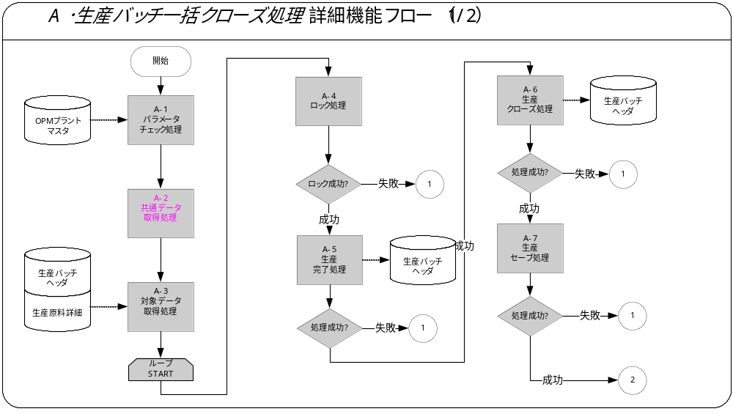

モジュール詳細機能フロー

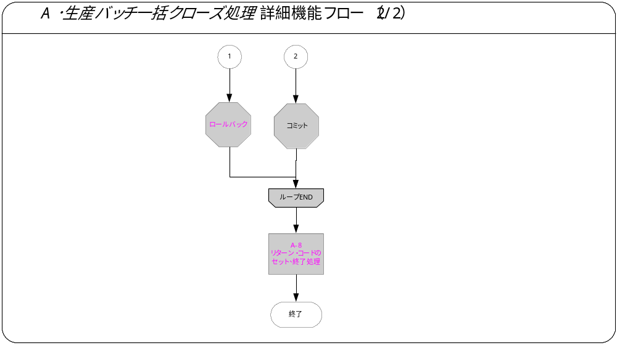

モジュール内部での詳細な機能フローを作成して転載します。機能単位で機能番号を記載して下さい。機能番号は＜モジュール番号＞-＜機能番号＞とします。機能詳細ではここで表された1機能単位に詳細な説明を記述します。
フロー記述上の注意は、「設計書作成ガイドライン」を参照して下さい。
タイトル部に「（現ページ数/全ページ数）」を記載して下さい。
フローを別ファイルで保存する場合には、この欄には「参考資料を参照して下さい。」と記入します。設計書印刷時に、別で印刷したフローを「参考資料および補足」節に添付して下さい。

機能詳細
モジュール詳細機能フローで記載されている、番号付与した機能単位で内容を詳述します。
＜処理内容＞に、機能の処理を箇条書きで記述します。
メッセージを出力する場合は、後述のメッセージ一覧にメッセージ内容を記述し、＜処理内容＞の中では以下のようにメッセージ名を記載します。
例：
＜メッセージ名＞（トークン：＜トークン＞=＜値＞）を表示します。
トークンに代入する値は、複数言語対応を考慮する必要があります。特別な場合以外は、日本語を使用しないで下さい。（日本語を使用した場合には、値リストやLOOKUP表を用いた複数言語対応を実装する必要があります。）

A-1.パラメータチェック処理
- 必須チェック
起動パラメータ必須項目である以下の項目が入力されているかチェックを行います。
- 生産日（TO）
入力されていない場合、エラーとし、エラーメッセージを出力し、処理を終了します。
以下の例外処理を行います。
例外条件 | 終了ステータス | 後処理 | メッセージ名 | トークン
必須パラメータがNULLの場合 | エラー | 中止 | パラメータエラーメッセージ | &PARAMETER =パラメータ名  &VALUE=入力パラメータ値
- 日付チェック
起動パラメータ日付項目である以下の項目が日付として入力されているかチェックを行います。
- 生産日（FROM）
- 生産日（TO）
日付として入力されていない場合、エラーとし、エラーメッセージを出力し、処理を終了します。
以下の例外処理を行います。
例外条件 | 終了ステータス | 後処理 | メッセージ名 | トークン
日付が不正の場合 | エラー | 中止 | 日付不正エラー | &ITEM=パラメータ名  &VALUE=入力パラメータ値
- 対象月チェック
起動パラメータに指定された以下の項目に対して対象月のチェックを行います。
- 生産日（FROM）
- 生産日（TO）
対象月ではない場合、エラーとし、エラーメッセージを出力し、処理を終了します。
以下の例外処理を行います。
例外条件 | 終了ステータス | 後処理 | メッセージ名 | トークン
入力されたパラメータが今月、または未来月の場合 | エラー | 中止 | 対象月チェックエラー | &DATE=対象パラメータ名  &VALUE=対象パラメータ値
- 妥当性チェック
起動パラメータに指定された以下の項目に対して日付の妥当性チェックを行います。
- 生産日（FROM）
生産日（FROM）＞生産日（TO）の場合、エラーメッセージを出力し、処理を終了します。
以下の例外処理を行います。
例外条件 | 終了ステータス | 後処理 | メッセージ名 | トークン
日付の大小関係が不正の場合 | エラー | 中止 | 日付大小比較エラー | &FROM =  入力パラメータ名(生産日（FROM）) ∥’：’ || 入力パラメータ.生産日（FROM）  &TO=  入力パラメータ名(生産日（TO）) ∥’：’ || 入力パラメータ.生産日（TO）
- プラント存在チェック
起動パラメータに指定された以下の項目に対してOPMプラントマスタに存在するかチェックを行います。
- プラント
存在しない場合、エラーとし、エラーメッセージを出力し、処理を終了します。
以下の例外処理を行います。
例外条件 | 終了ステータス | 後処理 | メッセージ名 | トークン
パラメータで入力されたプラントがOPMプラントマスタに存在しない場合 | エラー | 中止 | 対象データなし | &TABLE =対象テーブル名  &KEY=入力パラメータ値

A-2.共通データ取得処理
- クローズ日付としてシステム日付を取得します。その際、日付のみ(年月日)を取得します。
- ログインユーザーIDをEBS共通関数より取得します。
- システム日付をEBS共通関数より取得します。
- ログインIDをEBS共通関数より取得します。

A-3.対象データ取得処理
- 生産バッチヘッダより、取得する項目を以下に示します。
- 抽出元 ：生産バッチヘッダ（GME_BATCH_HEADER）、
生産原料詳細（GME_MATERIAL_DETAILS）
- 抽出条件 ：生産バッチヘッダ.バッチID ＝生産原料詳細.バッチID
生産原料詳細.ラインタイプ ＝1（完成品）
生産バッチヘッダ.業務ステータス(DFF4)＝7（完了）
(パラメータ.生産日(FROM)＝NULLまたは、
生産原料詳細.生産日(DFF11) ≧パラメータ.生産日(FROM))
生産原料詳細.生産日(DFF11) ≦パラメータ.生産日(TO)
(パラメータ.プラント＝NULLまたは、
生産バッチヘッダ.プラントコード＝パラメータ.プラント)
- 抽出項目 ：
項目No | 項目名 | 取得方法 | 備考
1 | バッチNo  （生産バッチヘッダ） | バッチNoを取得
2 | バッチID  （生産バッチヘッダ） | バッチIDを取得
3 | 生産日(DFF11)  （生産原料詳細） | TO_DATE(生産日（DFF11）  ,'YYYY/MM/DD')を取得
4 | バッチステータス | バッチステータスを取得

A-4.ロック取得処理
- A-3で取得したレコードをロックします。すでにロックされている場合、エラーメッセージを出力し、スキップ件数をカウントします。
以下の例外処理を行います。
例外条件 | 終了ステータス | 後処理 | メッセージ名 | トークン
テーブルロックに失敗した場合 | 警告 | スキップ | ロックエラー詳細メッセージ | &TABLE=生産バッチヘッダテーブル

A-5.生産完了処理
- A-3で取得したデータのバッチステータスが「完了」の場合、当処理をスキップします。
- 生産バッチヘッダの実績開始日が生産日と異なる場合、実績開始日を生産日へ更新します。
No | 出力先 | 出力項目 |  | 編集方法 | I/O区分  （登録／更新／削除）
1 | 生産バッチヘッダ(GME_BATCH_HEADER) | 実績開始日 |  | 生産日 | 更新
2 | 生産バッチヘッダ(GME_BATCH_HEADER) | 最終更新者 |  | A-2で取得したログインユーザーID | 更新
3 | 生産バッチヘッダ(GME_BATCH_HEADER) | 最終更新日 |  | A-2で取得したシステム日付 | 更新
4 | 生産バッチヘッダ(GME_BATCH_HEADER) | 最終更新ログイン |  | A-2で取得したログインID | 更新
- 以下のEBS標準APIを使用し、APIエラーメッセージを初期化します。
・メッセージ初期化API(FND_MSG_PUB.INITIALIZE();)
- ロックに成功した場合、A-3で取得したデータを元に、「生産バッチ完了API」を実行し、生産バッチのバッチステータスを「完了」に更新します。「生産バッチ完了API」で処理が成功以外の場合、エラーメッセージを出力し、エラーNoとAPIエラーメッセージをログに出力し、スキップ件数をカウントし、ロールバックを行います。
- 以下のEBS標準APIを使用します。
- 生産バッチヘッダ完了API(GME_API_PUB.CERTIFY_BATCH())
No | 出力先 | 出力項目 |  | 編集方法 | I/O区分  （登録／更新／削除）
1 | 生産バッチヘッダ(GME_BATCH_HEADER) | 実績完了日 |  | A-3で取得した生産日(DFF11) | 更新
2 | 生産バッチヘッダ(GME_BATCH_HEADER) | 最終更新者 |  | A-2で取得したログインユーザーID | 更新
3 | 生産バッチヘッダ(GME_BATCH_HEADER) | 最終更新日 |  | A-2で取得したシステム日付 | 更新
4 | 生産バッチヘッダ(GME_BATCH_HEADER) | 最終更新ログイン |  | A-2で取得したログインID | 更新
以下の例外処理を行います。
例外条件 | 終了ステータス | 後処理 | メッセージ名 | トークン
「生産バッチ完了API」でエラーが発生した場合 | 警告 | スキップ | APIエラーメッセージ | &API_NAME =生産バッチヘッダ完了

A-6.生産クローズ処理
- 以下のEBS標準APIを使用し、APIエラーメッセージを初期化します。
・メッセージ初期化API(FND_MSG_PUB.INITIALIZE();)
- 生産バッチヘッダの業務ステータス(DFF4)を、「クローズ」へ更新します。
No | 出力先 | 出力項目 |  | 編集方法 | I/O区分  （登録／更新／削除）
1 | 生産バッチヘッダ(GME_BATCH_HEADER) | 業務ステータス  （DFF4） |  | 8(クローズ) | 更新
2 | 生産バッチヘッダ(GME_BATCH_HEADER) | 最終更新者 |  | A-2で取得したログインユーザーID | 更新
3 | 生産バッチヘッダ(GME_BATCH_HEADER) | 最終更新日 |  | A-2で取得したシステム日付 | 更新
4 | 生産バッチヘッダ(GME_BATCH_HEADER) | 最終更新ログイン |  | A-2で取得したログインID | 更新
- A-3で取得したデータを元に、「生産バッチクローズAPI」を実行し、バッチステータスを「クローズ」に更新します。「生産バッチクローズAPI」で処理が成功以外の場合、エラーメッセージを出力し、エラーNoとAPIエラーメッセージをログに出力し、スキップ件数をカウントし、ロールバックを行います。
- 以下のEBS標準APIを使用します。
- 生産バッチヘッダクローズAPI(GME_API_PUB.CLOSE_BATCH())
No | 出力先 | 出力項目 |  | 編集方法 | I/O区分  （登録／更新／削除）
1 | 生産バッチヘッダ(GME_BATCH_HEADER) | クローズ日付 |  | A-2で取得したクローズ日付をセット | 更新
2 | 生産バッチヘッダ(GME_BATCH_HEADER) | 最終更新者 |  | A-2で取得したログインユーザーID | 更新
3 | 生産バッチヘッダ(GME_BATCH_HEADER) | 最終更新日 |  | A-2で取得したシステム日付 | 更新
4 | 生産バッチヘッダ(GME_BATCH_HEADER) | 最終更新ログイン |  | A-2で取得したログインID | 更新
以下の例外処理を行います。
例外条件 | 終了ステータス | 後処理 | メッセージ名 | トークン
「生産バッチクローズAPI」でエラーが発生した場合 | 警告 | スキップ | APIエラーメッセージ | &API_NAME =生産バッチヘッダ完了

A-7.生産セーブ処理
- 以下のEBS標準APIを使用し、APIエラーメッセージを初期化します。
・メッセージ初期化API(FND_MSG_PUB.INITIALIZE();)
- A-3で取得したバッチIDを元に、「生産バッチセーブAPI」を実行します。「生産バッチセーブAPI」で処理が成功した場合、コミットを発行し、成功件数をカウントします。また、処理が成功以外の場合、エラーメッセージを出力し、エラーNoとAPIエラーメッセージをログに出力し、スキップ件数をカウントし、ロールバックを行います。
- 以下のEBS標準APIを使用します。
- 生産バッチセーブAPI(GME_API_PUB.SAVE_BATCH())
以下の例外処理を行います。
例外条件 | 終了ステータス | 後処理 | メッセージ名 | トークン
「生産バッチセーブAPI」でエラーが発生した場合 | 警告 | スキップ | APIエラーメッセージ | &API_NAME =生産バッチヘッダ完了

A-8.リターン・コードのセット、終了処理
- 成功件数（トークン：&CNT=A-7にてカウントした成功件数）を出力します。
- スキップ件数（トークン：&CNT =A-4～A-7でカウントしたスキップ件数）を出力します。
- 処理ステータス（トークン：&STATUS = 処理ステータス）を出力します。

メッセージ一覧
出力するメッセージがある場合は、そのメッセージ内容を表形式で記述します。
各メッセージには、メッセージ名を付与し、＜メッセージ名＞に記述します。
＜メッセージ書式＞には、メッセージの書式を記載します。トークンがある場合はトークンを含めて記載します。
＜メッセージ表示例＞には、トークンに実際の単語を埋め込んだ表示例を記載します。
＜トークン＞には、＜メッセージ書式＞に記載したトークンを全て記載します。トークンに関する詳しい説明は＜説明＞に記載します。
メッセージ名 | メッセージ書式 | メッセージ表示例
パラメータエラーメッセージ | パラメータの値が不正です。（ &PARAMETER ： &VALUE ） | パラメータの値が不正です。（生産日（TO）：）
日付不正エラー | 日付の内容が正しくありません。（ &ITEM ： &VALUE ） | 日付の内容が正しくありません。（生産日（TO）： 2007/02/32 ）
対象月チェックエラー | 設定した日付は対象月ではありません。（ &DATE： &VALUE ） | 設定した日付は対象月ではありません。（生産日（TO）： 2009/09/04）
日付大小比較エラー | &FROMが、 &TOより後になっています。 | 生産日（FROM）：2007/10/30が、生産日（TO）：2007/10/29より後になっています。
対象データなし | &TABLE に対象データが存在しません。（ 検索キー： &KEY ） | OPM倉庫マスタに対象データが存在しません。（ 検索キー： 123）
APIエラーメッセージ | 「 &API_NAME」でエラーが発生しました。 | 「生産バッチヘッダ完了」でエラーが発生しました。
ロックエラー詳細メッセージ | &TABLE のロックに失敗しました。 | 生産バッチヘッダテーブルのロックに失敗しました。
成功件数 | 成功件数：&CNT 件 | 成功件数：3件
スキップ件数 | スキップ件数：& CNT件 | スキップ件数：3件
処理ステータス | &STATUS 終了しました。 | 正常終了しました。
メッセージで使用するトークンは以下の通りです。
トークン | 説明
&PARAMETER | パラメータ名をセットします。
&ITEM | 項目名をセットします。
&VALUE | パラメータとして入力した値をセットします。
&TABLE | テーブル名をセットします。
&KEY | パラメータとして入力した値をセットします。
&DATE | パラメータとして入力した値をセットします。
&FROM | パラメータとして入力した値をセットします。
&TO | パラメータとして入力した値をセットします。
&BATCH_NO | バッチNoをセットします。
&API_NAME | API名をセットします。
&CNT | 件数をセットします。
&STATUS | 処理ステータスをセットします。

リカバリ手順
機能詳細で記述した機能ごとにリカバリ手順を記述します。
＜リカバリ手順＞には、適切なリカバリ手順を記述します。他モジュールまで戻って作業を行う必要がある場合は、その旨を記述して下さい。

A-1.パラメータチェックエラー時
起動パラメータの値を確認し､適正なパラメータを指定して当処理を再実行してください。

A-4.テーブルロックエラー時
しばらく待って、該当コンカレントの再起動を行います。

A-5.生産完了エラー時
エラーとなった対象データを確認し、当処理を再実行してください。

A-6.生産クローズエラー時
エラーとなった対象データを確認し、当処理を再実行してください。

A-7.生産セーブエラー時
エラーとなった対象データを確認し、当処理を再実行してください。

参考資料および補足
なし
他に添付する参考資料や補足説明などがあれば記述します。
Oracle Designerを使用してデータベース設計を行っている場合には、参考情報としてRepository Reportから「エンティティ定義」を出力し、主なエンティティ定義を添付することを推奨します。
設計標準に対する例外が認められた場合には、その内容を記述します。

この成果物の未完了の課題と完了済みの課題
この文書の作成またはレビュー時に明らかになった未完了の課題を未完了の課題のセクションに追加します。課題を解決したら、課題IDを変更せずに保管します。解決策の説明を含めます。
この成果物を完成したら、未完了の課題は、プロジェクト・レベルまたはプロセス・レベルの「リスクおよび課題のログ（PJM.CR.040）」に転記し、プロジェクト・レベルの「リスクおよび課題のフォーム（PJM.CR.040）」を使って管理する必要があります。また、未完了の項目は、この成果物の未完了の課題のセクションにも残しておき、転記したことを示す印を解決策の列に付けます。

未完了の課題

ID | 課題 | 解決策 | 担当 | 目標日付 | 期限

完了済みの課題

ID | 課題 | 解決策 | 担当 | 目標日付 | 期限

